SVT - Seconde 6 Contrôle de SVT n° 9 – Mercredi 1er avril 2009

Question | Exigences | Auto évaluation
En vous appuyant sur le document proposé et sur vos connaissances, montrez que muscles ont besoin de dioxygène pour fonctionner. | - Relation entre flexions et activité musculaire.  - Évaluation, à l’aide du graphique, de la consommation de dioxygène par minute dans les trois situations proposées.  - Calcul de la consommation de dioxygène par flexion (calculer à t=2 min)  - Définition de la respiration.  - Relation entre activité musculaire et consommation de dioxygène. | 17-20 | 13-16 | 9-12 | 5-8 | 0-4

DOCUMENT

Consommation en dioxygène d’un même individu dans trois situations différentes
A : repos - B : effort modéré (6 flexions par minutes) - C : effort soutenu (14 flexions par minute)

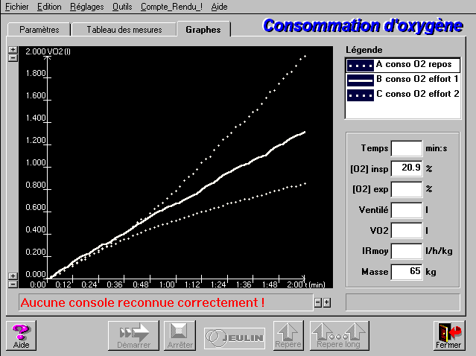
A
B
C

